Cheesecake à la pâte de spéculoos
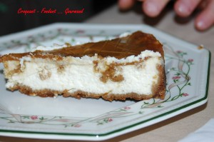 Pour 10 Croquants-Gourmands
La base :
- 150 g de spéculoos
-35 g de beurre
Faire fondre le beurre.
Réduire les biscuits en poudre fine et les mélanger au beurre fondu.
Déposer la préparation dans le moule et la répartir sur le fond en faisant remonter un peu sur les bords. Bien tasser à l'aide d'un petit pilon en bois ou avec le fond d'un verre.
Enfourner pendant 10 minutes.

La garniture :
- 300 g de fromage blanc
- 300 g de St Morêt
- 3 œufs
- 3 petits suisses
- 100 g de sucre
- 100 g de pâte de spéculoos
1 moule à manqué de 24 cm de diamètre chemisé de papier cuisson si non silicone
Préchauffer le four à 140°C
Mettre dans un saladier le St Morêt, le fromage blanc, les petits suisses et le sucre et battre au fouet électrique.
Incorporer les œufs en continuant à fouetter pour obtenir une préparation bien lisse.
Sortir le moule du four et verser la crème au fromage sur le fond de biscuits.
Répartir sur le dessus de petites noisettes de pâte de spéculoos.
Enfourner pour 45 minutes.
Au bout de 5 minutes, la pâte de spéculoos s'est bien ramollie,
sortir rapidement le moule et dessiner avec une fourchette des marbrures.
Remettre au four.
À la fin du temps de cuisson, laisser le gâteau reposer pendant 15 minutes dans le four éteint.

Le glaçage :
- 100 g de pâte de spéculoos
Mettre la pâte de spéculoos pendant quelques secondes au micro-ondes, le temps qu'elle se liquéfie.
Sortir le moule du four.
Napper de pâte de spéculoos le dessus du cheesecake.
Laisser refroidir puis placer au réfrigérateur pendant au-moins 12 heures.
Démouler et servir bien frais.

